将C:\Windows\System32\drivers\etc里面的hosts文件打开，然后在文件中加入：
0.0.0.0account.jetbrains.com
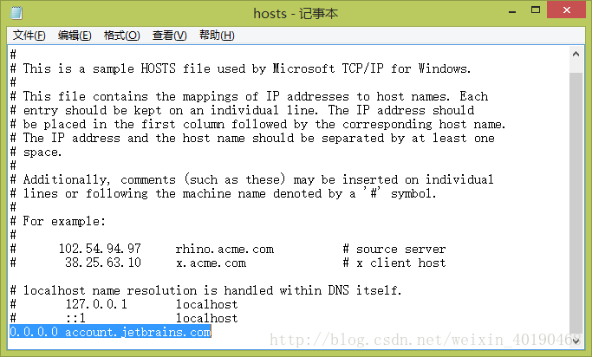

打开软件，会弹出一个界面，如下图所示。选择第二个（activation code），然后进入http：//idea.lanyus.com/,点击获取注册码，将注册码复制到下面的方框里或者在激活页面的license server输入：http：//idea.liyang.io/，点击OK。

